Assignment 2 – Διαχείριση Σύνθετων Δεδομένων
- Ταρασίδου Άννα
- Α.Μ.: 5361
Μέρος 1:
Θέλουμε να φτιάξουμε ένα πρόγραμμα το οποίο θα υλοποιεί την τεχνική sort-tile-recursive (STR) για να φτιάξει ένα R-tree στη κύρια μνήμη.
Στο πρώτο μέρος της άσκησης, φτιάξαμε τις κλάσεις που θα χρειαστούμε για να αναπαραστήσουμε το δέντρο που θα δημιουργήσουμε αργότερα.
Πρώτα φτιάξαμε:
- Την κλάση Point
Αναπαριστά ένα σημείο σε δισδιάστατο χώρο (x,y), κρατάει δηλαδή τις συντεταγμένες των εστιατορίων.
- Την κλάση MBR
Αυτή η κλάση αναπαριστά ένα πλαίσιο στο οποίο περιέχονται τα σημεία μας.
Υπολογίζει το εμβαδόν του ορθογωνίου
Χρειαζόμαστε τα MBR για να οργανώσουμε τα δεδομένα μας στο δέντρο, καθώς όλοι οι ενδιάμεσοι κόμβοι του R-tree αποθηκεύουν MBR και όχι τα μεμονωμένα σημεία.
- Την κλάση LeafEntry η οποία κρατάει σε κάθε φύλλο μια εγγραφή τύπου <record-id, Point>
Στην κλάση αυτή έχουμε και δύο συναρτήσεις που επιστρέφουν το κέντρο του σημείου στους άξονες x και y αντίστοιχα
Φτιάξαμε επίσης την συνάρτηση load_data(filepath) η οποία διαβάζει το αρχείο (αγνοεί την πρώτη γραμμή γιατί έχει το σύνολο και όχι συντεταγμένες).
Για κάθε γραμμή
- την χωρίζει στα δύο x και y
- φτιάχνει ένα σημείο Point
- φτιάχνει ένα LeafEntry, δηλαδή του βάζει ένα ID
- αυξάνει το ID για την επόμενη εγγραφή
- Τέλος επιστρέφει μια λίστα entries με όλες τις (51970) εγγραφές

- Μετά φτιάξαμε την κλάση IntermediateEntry η οποία διαχειρίζεται τους ενδιάμεσους κόμβους και η δουλεία της είναι να «κρατάει» τα παιδιά.
Έχουμε με τον ίδιο τρόπο και εδώ τις συναρτήσεις που βρίσκουν το κέντρο, με την διαφορά ότι δεν έχουμε πλέον ένα απλό σημείο αλλά ένα ορθογώνιο οπότε βρίσκει το κέντρο προσθέτοντας την αρχή και το τέλος και διαιρώντας με το 2.

- Στην συνέχεια φτιάξαμε την κλάση Node η οποία κρατάει τις πληροφορίες για όλους τους κόμβους του δέντρου. Έχουμε δύο τύπους κόμβου, φύλλα και μη φύλλα.
Στην αρχικοποίηση ενός κόμβου κρατάμε τα παρακάτω:
  - node_id
  - level, τα φύλλα θα έχουν level=0
  - boolean μεταβλητή isleaf, για να ελέγχουμε αν ο κόμβος είναι φύλλο (δηλαδή αν περιέχει εστιατόριο)
  - πίνακα entries, για να διαχειριζόμαστε πόσες εγγραφές θα περιέχει ο κάθε κόμβος
  - ένα κενό mbr για αρχή
Στην κλάση αυτή βάζουμε και τις εξής μεθόδους:
- addentry(): για να προσθέσουμε μια εγγραφή
- calculate_mbr(): αυτή η συνάρτηση τρέχει αφού γεμίσει ο κόμβος με στοιχεία. Διαχειρίζεται την λογική ανάλογα αν είμαστε σε κόμβο που είναι φύλλο ή αν είμαστε σε ενδιάμεσο κόμβο.

Αν ο κόμβος είναι φύλλο:
- κρατάει όλα τα x, y σε δύο λίστες xs, ys αντίστοιχα
- με το min(xs), min(ys), max(xs), max(ys) δημιουργεί το mbr

Αν ο κόμβος δεν είναι φύλλο:
- ο κόμβος περιέχει ήδη τα mbr των παιδιών του, οπότε ψάχνει το πιο κάτω αριστερό όριο min(xs_low), min(ys_low) και το πιο πάνω δεξιό όριο max(xs_high), max(ys_high)
- έτσι διασφαλίζουμε ότι τα περιέχει όλα

Αφού φτιάξαμε τις βασικές κλάσεις, έπρεπε να διαχειριστούμε τους περιορισμούς χωρητικότητας των κόμβων.
- Σύμφωνα με την εκφώνηση, κάθε κόμβος έχει χωρητικότητα 1024 bytes.
- Με βάση αυτό, ορίσαμε σταθερές: ένα φύλλο χωράει το πολύ 51 εγγραφές (MAX_LEAF_CAP) και τουλάχιστον 20 (MIN_LEAF_CAP).
- Οι ενδιάμεσοι κόμβοι χωράνε το πολύ 28 (MAX_INT_CAP) και τουλάχιστον 11 (MIN_INT_CAP) εγγραφές.

Η συνάρτηση split_into_nodes()
Αυτή η βοηθητική συνάρτηση αναλαμβάνει να «σπάσει» μια μεγάλη λίστα από εγγραφές σε μικρότερα κομμάτια (blocks) ώστε να χωράνε στους κόμβους.
- Χωρίζει τις εγγραφές ανά max_cap.
- Στο τέλος, ελέγχει αν το τελευταίο block έχει λιγότερα στοιχεία από το επιτρεπτό min_cap.
- Αν συμβαίνει αυτό, "δανείζεται" μερικά στοιχεία από το προηγούμενο block ώστε και τα δύο να είναι έγκυρα και να μην παραβιάζεται ο κανόνας.

Το επόμενο πράγμα που κάναμε ήταν:

Η κλάση RTree
Εδώ βρίσκεται όλη η κεντρική λογική:
- str_sort(): Αυτή είναι η υλοποίηση του αλγορίθμου Sort-Tile-Recursive (STR). Υπολογίζει πόσους κόμβους (P) χρειαζόμαστε συνολικά και μετά βρίσκει πόσες κάθετες (tiles, S) πρέπει να γίνουν. Αρχικά ταξινομεί όλα τα σημεία ως προς τον άξονα Χ. Στη συνέχεια, παίρνει κάθε κάθετο και την ταξινομεί ως προς τον άξονα Υ. Έτσι τα σημεία ομαδοποιούνται πολύ αποτελεσματικά στο χώρο.
- build_tree(): Χτίζει το δέντρο από κάτω προς τα πάνω (bottom-up). Ξεκινάει από το επίπεδο 0 (φύλλα), καλεί την str_sort για να ομαδοποιήσει τα σημεία, και φτιάχνει τους κόμβους. Τους κόμβους τους αποθηκεύουμε σε μια απλή λίστα self.nodes. Το node-id κάθε κόμβου είναι απλά η θέση του σε αυτή τη λίστα, προσομοιώνοντας τα blocks ενός δίσκου. Αφού φτιάξει τα φύλλα, ανεβαίνει επίπεδο και ομαδοποιεί τους ενδιάμεσους κόμβους με τον ίδιο τρόπο, μέχρι να μείνει μόνο ένας κόμβος (η ρίζα).
- print_statistics() και export_csv(): Εκτυπώνει τα στατιστικά που ζητήθηκαν (πλήθος κόμβων ανά επίπεδο, μέσο εμβαδόν MBR). Η export_csv γράφει το δέντρο στο αρχείο rtree.csv ακριβώς με τη μορφή που ζητήθηκε, με αναπαράσταση bottom-up.

Μέρος 2: Επερωτήσεις Χωρικών Δεδομένων
Σε αυτό το μέρος της εργασίας υλοποιήσαμε στο αρχείο spatial_queries.py τις τρεις λειτουργίες αναζήτησης πάνω στο R-tree που φτιάξαμε.

1. Ερωτήσεις Εύρους με Παράθυρο (Window Range Queries)
Σκοπός είναι να βρούμε ποια εστιατόρια πέφτουν μέσα σε ένα συγκεκριμένο ορθογώνιο πλαίσιο (παράθυρο W). Φτιάξαμε δύο βοηθητικές συναρτήσεις:
- Την is_point_inside_mbr() που ελέγχει αν ένα σημείο είναι μέσα στο παράθυρο και την do_mbrs_intersect() που ελέγχει αν δύο MBR (το παράθυρο και ενός κόμβου) τέμνονται.
- Η window_range_query() ξεκινάει από τη ρίζα και ψάχνει αναδρομικά το δέντρο. Αν δει ότι το MBR ενός κόμβου τέμνεται με το παράθυρό μας, πάει στα παιδιά του. Αν φτάσει σε φύλλο, ελέγχει ένα-ένα τα εστιατόρια για να δει ποια είναι όντως μέσα στο παράθυρο.

2. Ερωτήσεις Εύρους με βάση την Απόσταση (Distance Range Queries)
Εδώ ψάχνουμε τα εστιατόρια που βρίσκονται εντός μιας απόστασης (ακτίνα ε) από ένα κεντρικό σημείο q. Ως μετρική χρησιμοποιήσαμε την Ευκλείδεια απόσταση (euclidean_distance). Φτιάξαμε επίσης την min_dist_point_to_mbr() η οποία βρίσκει την πιο κοντινή απόσταση μεταξύ του σημείου q και ενός MBR. Και εδώ η αναζήτηση distance_range_query() γίνεται αναδρομικά. Αν η ελάχιστη απόσταση του MBR ενός κόμβου είναι μεγαλύτερη από την ακτίνα μας (ε), αγνοούμε όλο τον κόμβο και τα παιδιά του. Αν είναι μικρότερη, κατεβαίνουμε το δέντρο μέχρι τα φύλλα.

3. Ερωτήσεις Πλησιέστερων Γειτόνων (KNN Queries)
Σκοπός είναι να βρούμε τα k πιο κοντινά εστιατόρια σε ένα σημείο q. Για τον αλγόριθμο χρησιμοποιήσαμε Best-First Search με τη βοήθεια μιας ουράς προτεραιότητας (Min-Heap) χρησιμοποιώντας τη βιβλιοθήκη heapq της Python. Ξεκινάμε βάζοντας τη ρίζα του δέντρου στην ουρά προτεραιότητας. Η ουρά βγάζει πάντα το στοιχείο που είναι πιο κοντά στο q. Αν το στοιχείο που βγει είναι ενδιάμεσος κόμβος, βάζουμε τα παιδιά του στην ουρά. Αν είναι σημείο (δηλαδή βρισκόμαστε σε φύλλο), σημαίνει ότι βρήκαμε τον αμέσως επόμενο πιο κοντινό γείτονα. Το αποθηκεύουμε στα αποτελέσματα και η διαδικασία σταματά μόλις μαζέψουμε τα k εστιατόρια.

Δομή Κώδικα (Αρχεία Main)
Για να κρατήσουμε τον κώδικα οργανωμένο, φτιάξαμε τα εξής.
- Για το πρώτο μέρος της εργασίας:
Η κύρια κλάση που περιέχει όλες τις συναρτήσεις που χρειαζόμαστε είναι η r_tree.py
Για να τρέξουμε το πρώτο μέρος τρέχουμε την κλάση main1.py. Μπορούμε να την τρέξουμε και από το τερματικό βάζοντας εμείς τα αρχεία που θέλουμε. Πρώτο όρισμα το αρχείο που διαβάζει και δεύτερο όρισμα το αρχείο .csv που θέλουμε να γράφει. Άμα δεν βάλουμε ορίσματα παίρνει default αυτά που δίνονται στην εκφώνηση.

Εικόνα από τα αποτελέσματα
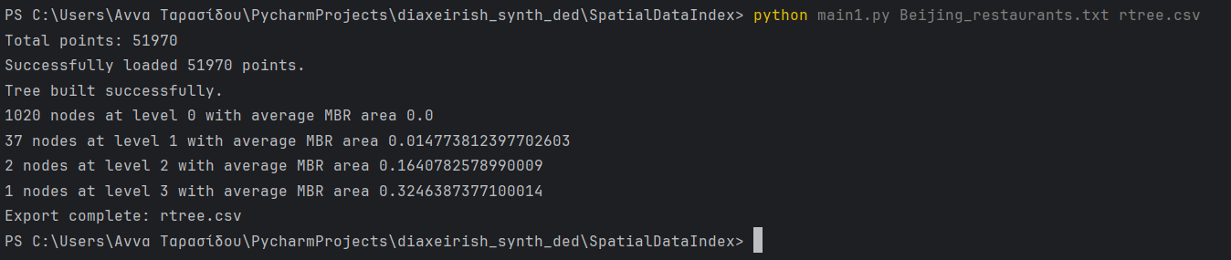

- Για το δεύτερο μέρος της άσκησης:
Η κύρια κλάση που περιέχει όλες τις συναρτήσεις που χρειαζόμαστε είναι η spatial_queries.py

-Για το ερώτημα Ερωτήσεις Εύρους με Παράθυρο τρέχουμε το αρχείο main2.py με τα ορίσματα: πρώτο το .csv το οποίο το διαβάζει και το .txt το οποίο ελέγχει την ορθότητα του προγράμματος

Αποτελέσματα για το Window Range Queries
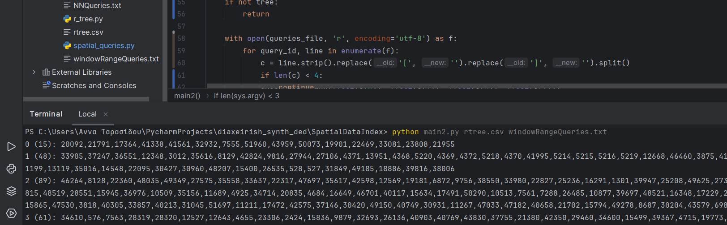

-Για το ερώτημα Ερωτήσεις Εύρους με βάση την Απόσταση τρέχουμε το αρχείο main3.py με τα ορίσματα: πρώτο το .csv το οποίο το διαβάζει και το .txt το οποίο ελέγχει την ορθότητα του προγράμματος.

Αποτελέσματα για το Distance Range Queries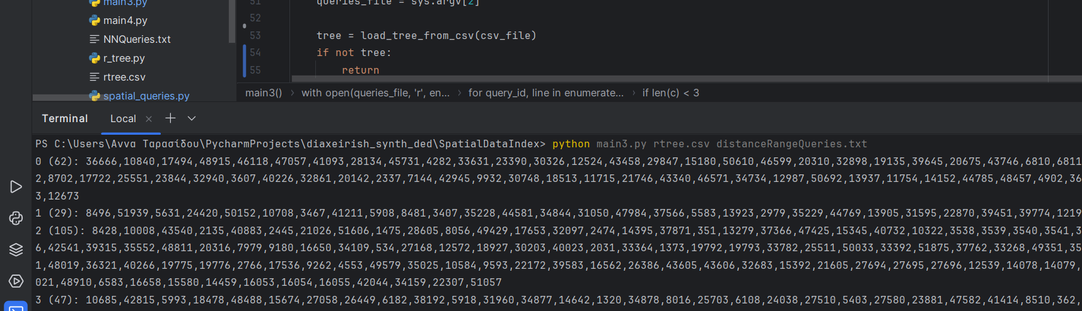

-Για το ερώτημα Ερωτήσεις Πλησιέστερων Γειτόνων τρέχουμε το αρχείο main4.py με τα ορίσματα: πρώτο το .csv το οποίο το διαβάζει και το .txt το οποίο ελέγχει την ορθότητα του προγράμματος και με την διαφορά ότι έχουμε ένα παραπάνω όρισμα εδώ, το k αριθμό γειτόνων που θέλουμε να εμφανίζονται.

Αποτελέσματα για το KNN Queries
